Asynchronous Learning for
Grade 2-3 French Immersion

Week of June 7, 2021

Dear families,

This week, students will read a fiction story. We have included some direct links to texts online.

For access to a greater selection of texts, please note that Toronto Public Library also has thousands of e-books available through Cantook. If students don’t already have a TPL card, families may be interested in obtaining a Digital access card, which is available through their website. Users must be 13 years of age and older to get a card. Please support your child in selecting an appropriate title based on their age, interests, and reading level.

You will need to create a free account using this link to access this platform and read the books.

Lisons les histoires!
But d’apprentissage: Je lis un texte narratif et je réfléchis. J’utilise des stratégies de lecture.
Bonjour! Cette semaine, nous allons explorer les histoires. C’est un type de texte narratif.

Une histoire, c’est un texte inventé par quelqu’un. Il y a un début, un milieu et une fin avec des événements. Il y a des personnages et un lieu où l’histoire se passe. Il y a un problème et une solution. D’habitude, il y a une leçon ou un message, aussi. Souvent, on peut lire une histoire en forme d’album illustré, bande dessinée, ou petit roman. Dans beaucoup de familles et de cultures, il y a aussi des histoires orales qui expliquent les idées ou les légendes.

- Est-ce que tu as une histoire préférée?
- Comment s’appelle cette histoire?
- Pourquoi est-ce que tu aimes cette histoire?

Choisis une histoire 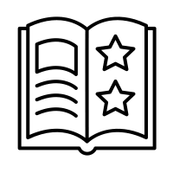  Trouve une histoire que tu veux lire.  Voici quelques possibilités:  - un livre que tu as chez toi  - un livre emprunté de la Bibliothèque publique de Toronto avec l’aide d’un adulte  - Tumblebooks  - Storybooks Canada  - Destiny Discover (il y a quelques albums illustrés)  - Boukili - Ma bibliothèque  - Mini-mag - Dans chaque volume, il y a toujours une histoire dans la section ‘Placotine Raconte’. Exemples: Le bras de Maeva (pages 20-23), Petits bélugas mégagaffe! (pages 20-23), Un message pour la fée des dents (pages 12-15).  Lis l’histoire. Utilise tes stratégies de lecture pour comprendre les idées importantes.  Exemples de stratégies:  - Je visualise ce qui se passe.  - J’arrête souvent et je raconte l’histoire avec mes propres mots.  - Je me pose des questions à propos de ce que je lis.  - Je regarde les images.  - J’utilise mes connaissances antérieures (ce que je sais déjà).  - Je cherche les mots familiers et les mots-amis.  - Je cherche les grandes idées et je saute des mots très difficiles. | Je comprends le texte  - Quelles stratégies de lecture est-ce que tu as utilisé pour comprendre le texte?  - Qu’est-ce qui se passe au début, au milieu et à la fin de l’histoire?  - Quel est le problème? Quelle est la solution?  - Qui sont les personnages? Choisis un personnage intéressant et fais une description. Essaie d’inclure des détails suivants:  - son nom, son âge, son rôle dans l’histoire, ses intérêts  - une description physique  - les autres détails intéressants  - Quelle est la leçon?
Je réfléchis au texte 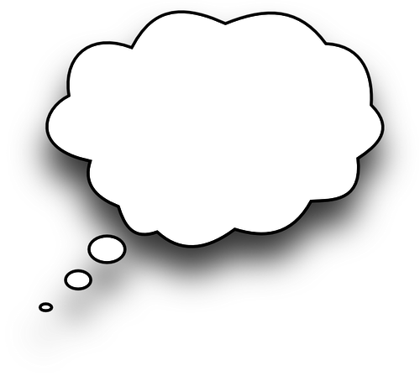  - Remplis ce tableau Je vois, je pense, je me demande.  - Est-ce que tu aimes ce texte? Pourquoi ou pourquoi pas?  - Est-ce que tu as quelque chose en commun avec un personnage dans cette histoire? Est-ce que tu as déjà lu une histoire similaire? Fais un lien avec ta vie ou à une autre histoire.  - Choisis ta partie préférée de l’histoire. Pourquoi est-ce que tu aimes cette partie? Fais un dessin et une petite description avec tes idées. | C’est moi, l’auteur  Fais une des activités ci-dessous:  - Imagine une solution/une fin différente. Fais un dessin de ton idée. Explique les changements que tu veux faire et pourquoi.  - Invente un nouveau personnage. Qui est-ce? Décris le personnage. Pourquoi est-ce que tu veux ajouter ce personnage à l’histoire?

